Тестирование №2 от 30.09.20220

1. Убрать УСЛОВИЯФИНАНСИРОВАНИЯ с главной страницы 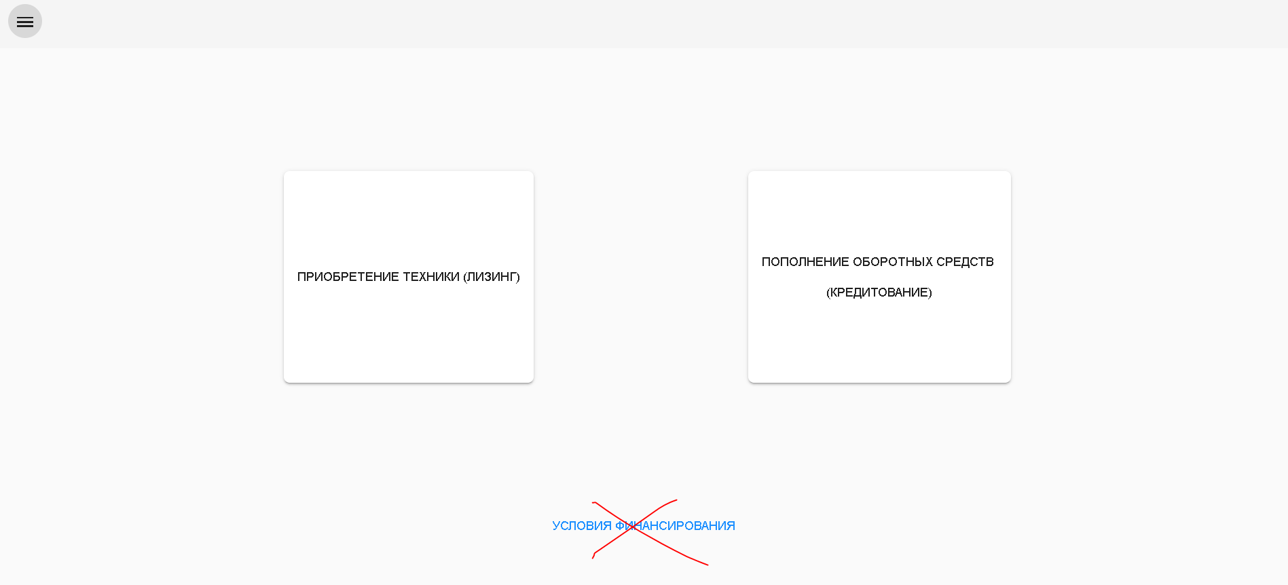

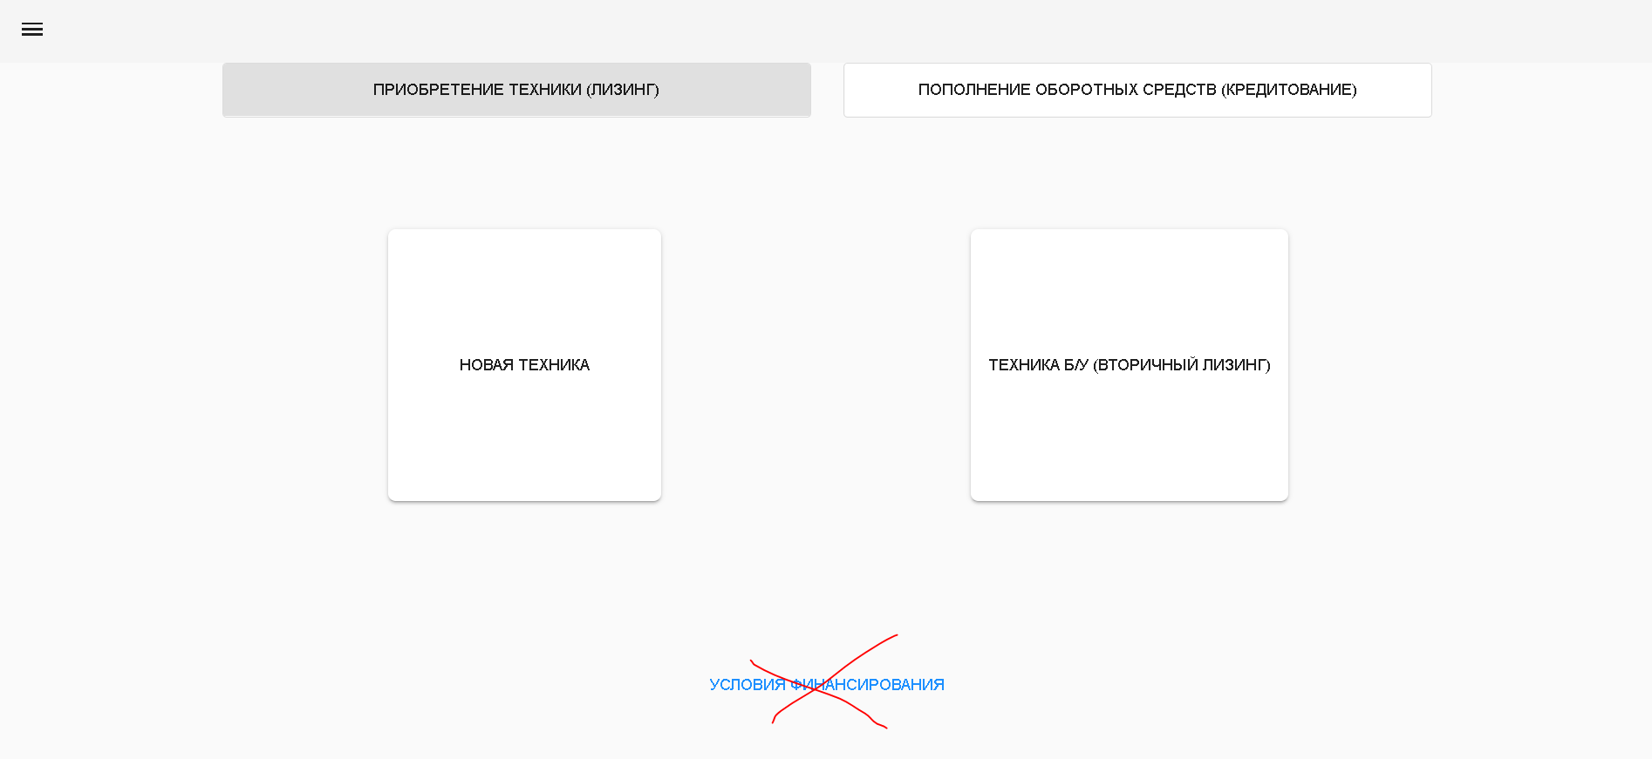

1. Добавить УСЛОВИЯ СТРАНИЦЫ в нижней части страницы закладка НОВАЯ ТЕХНИКА и отображать в нижней части страницы на всех этапах выбора новой техники 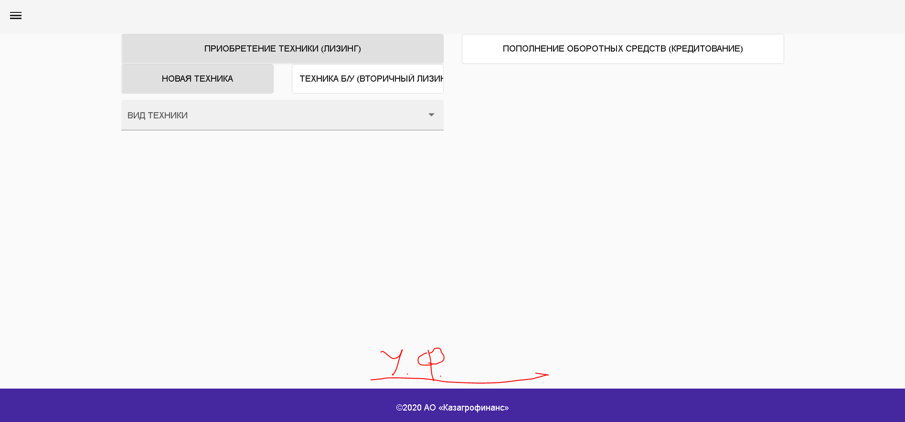
2. При нажатии кнопки ПРИОБРЕТЕНИЕ ТЕХНИКИ со страницы раздела НОВАЯ ТЕХНИКА ничего не происходит (при нажатии кнопки ПРИОБРЕТЕНИЕ ТЕХНИКИ должно возвращать на раздел меню ПРИОБРЕТЕНИЕ ТЕХНИКИ) 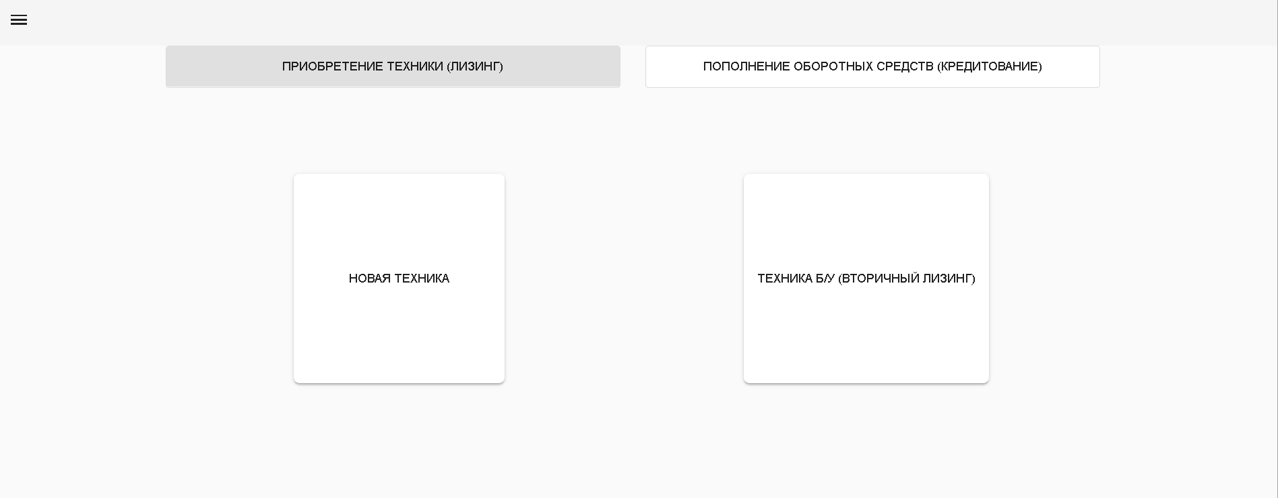
3. В разделе ПОПОЛНЕНИЕ ОБОРОТНЫХ СРЕДСТВ нужно убрать кнопку УСЛОВИЯ ФИНАНСИРОВАНИЯ и поднять информационные блоки выше 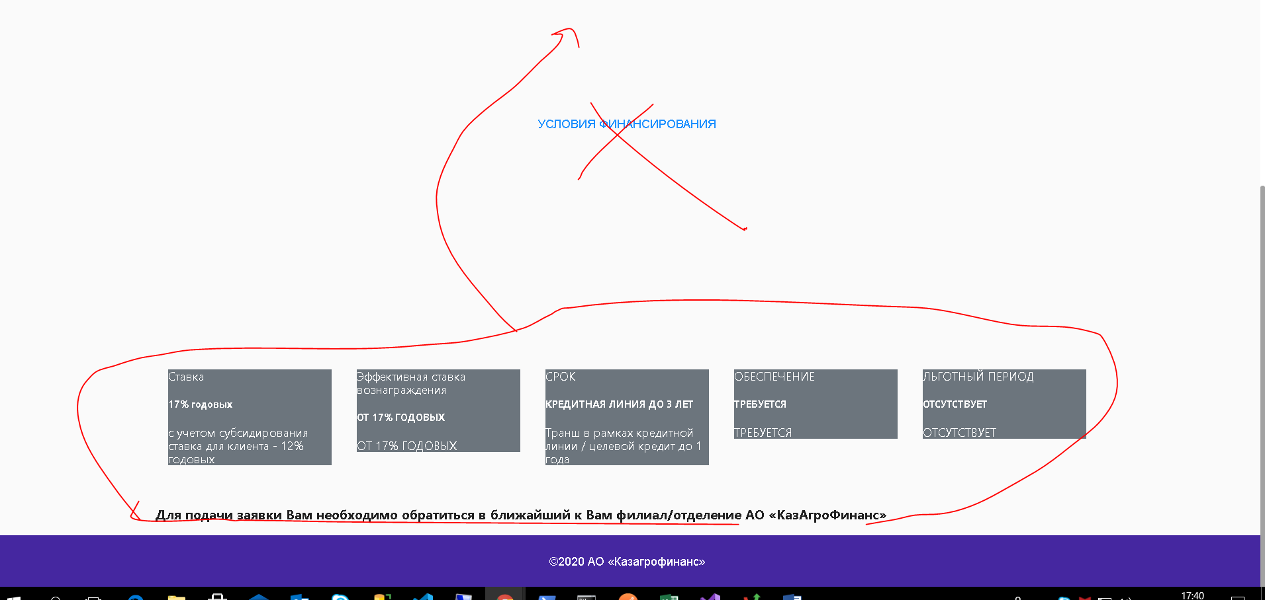
4. В разделе ТЕХНИКА Б/У (ВТОРИЧНЫЙ ЛИЗИНГ) необходимо сделать информационные блоки одинакого размера 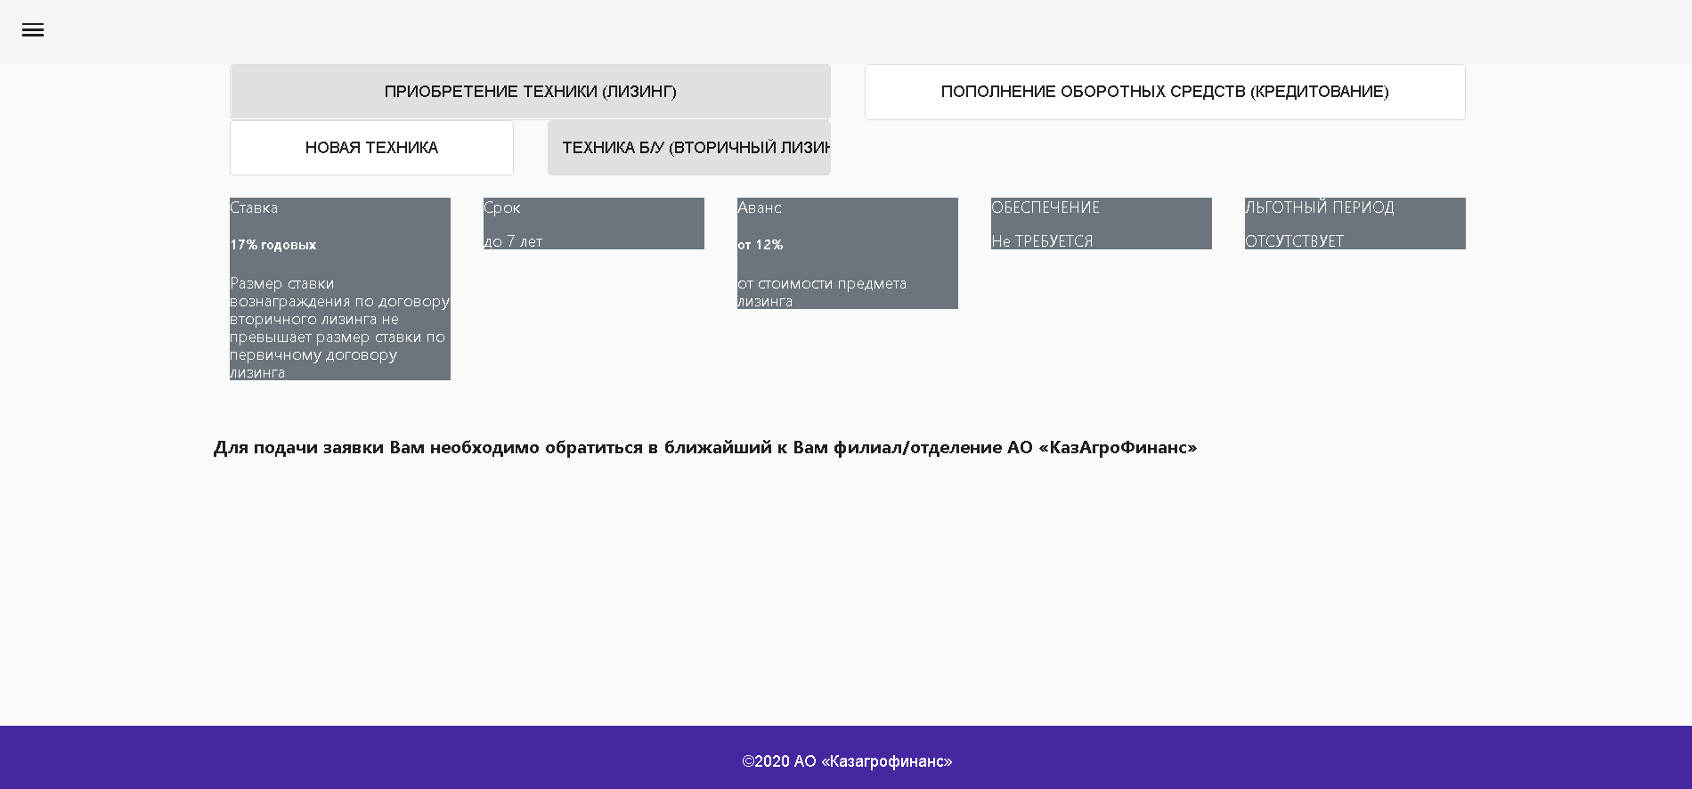
5. Скрыть верхнюю шапку таблицы или ереименовать согласно названиям полей по умолчанию (вариант зависит от возможности реализации) 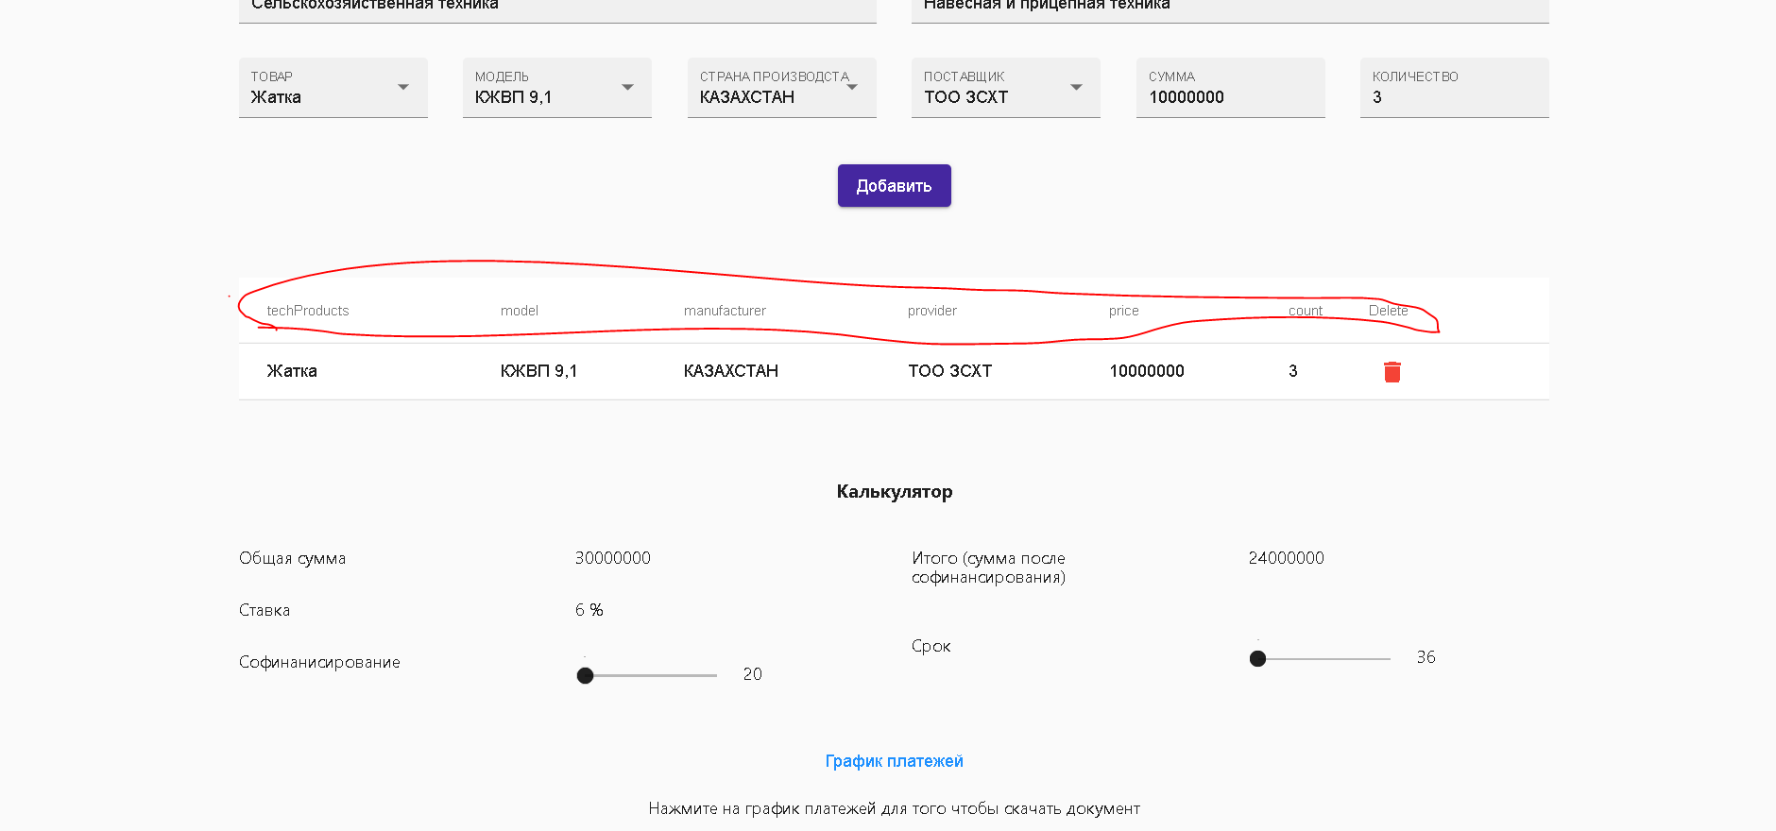
6. Добавить кнопку РЕДАКТИРОВАТЬ с иконкой карандаша согласно Техническому заданию (кнопка РЕДАКТИРОВАТЬ должна давать возможность изменить любые данные в выбранном товаре )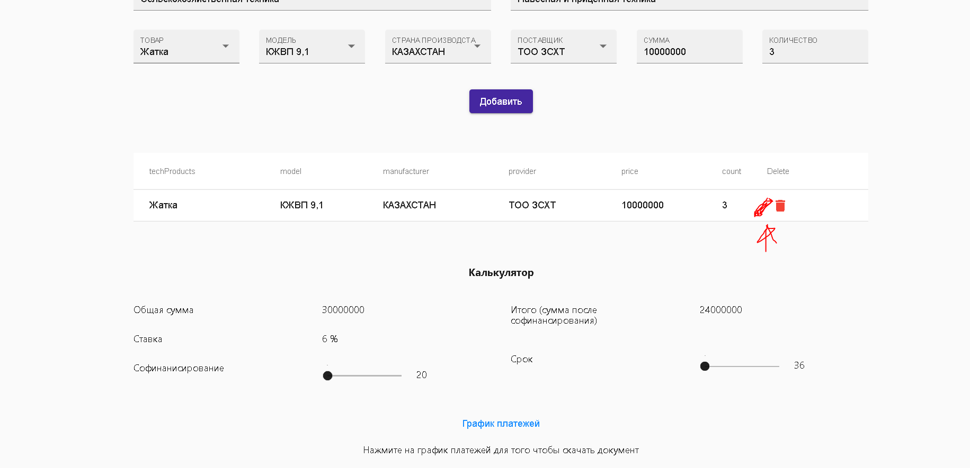
7. После добавления товара в список техники верхнии поля фильтрации и поиска должнеы скрываться ИЛИ после выбора одного товара верхние поля филтрации и поиска должны обнуляться до одного первого поля ВИД ТЕХНИКИ для выбора техники с самого начала (какой из вариантов зависит от возможности реализации) 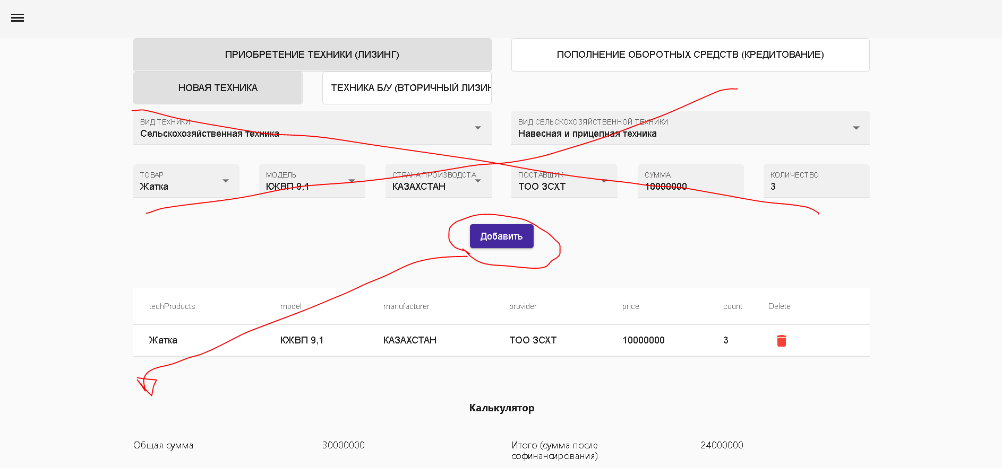 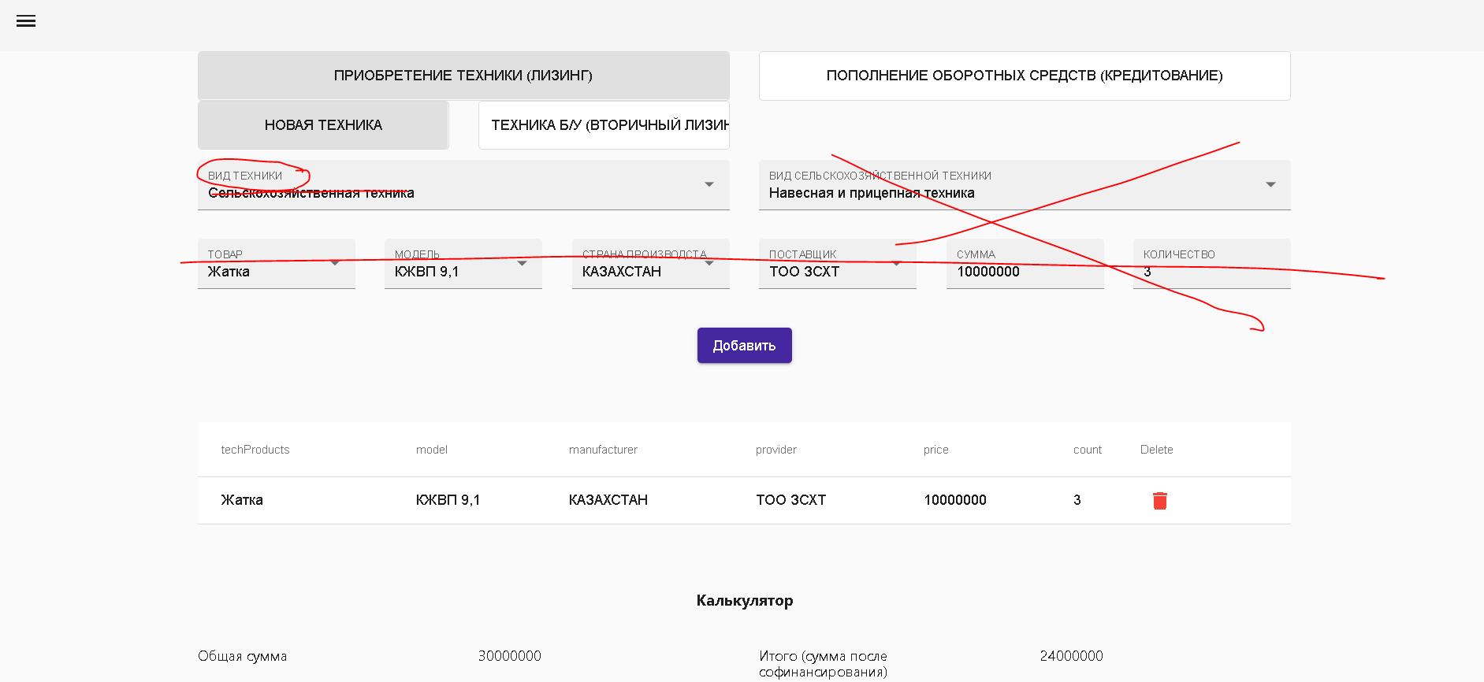
8. При добавлении идентичного товара СУММА за единицу товара не должна меняться, но должно меняться количество, в калькуляторе сумма увеличивается некорректно (сумма должна увеличиваться соотносительн количеству) 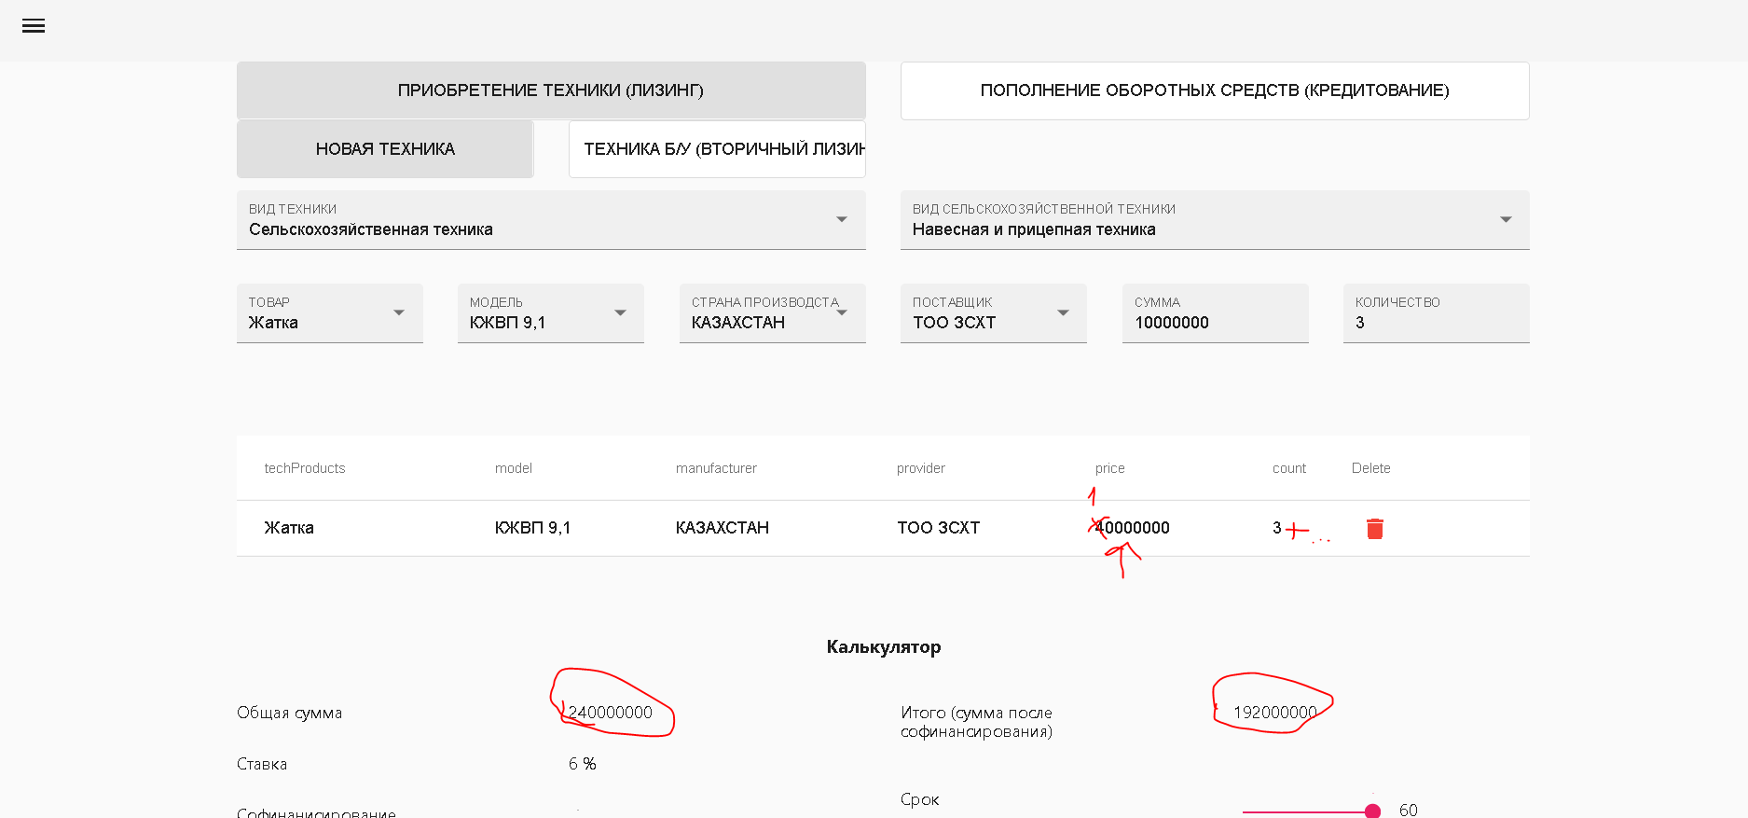
9. При превышении установленного лимита сообщение с предупреждением должно отображаться один раз, не должно быть кнопки ГРАФИК ПЛАТЕЖЕЙ так как лимит превышен 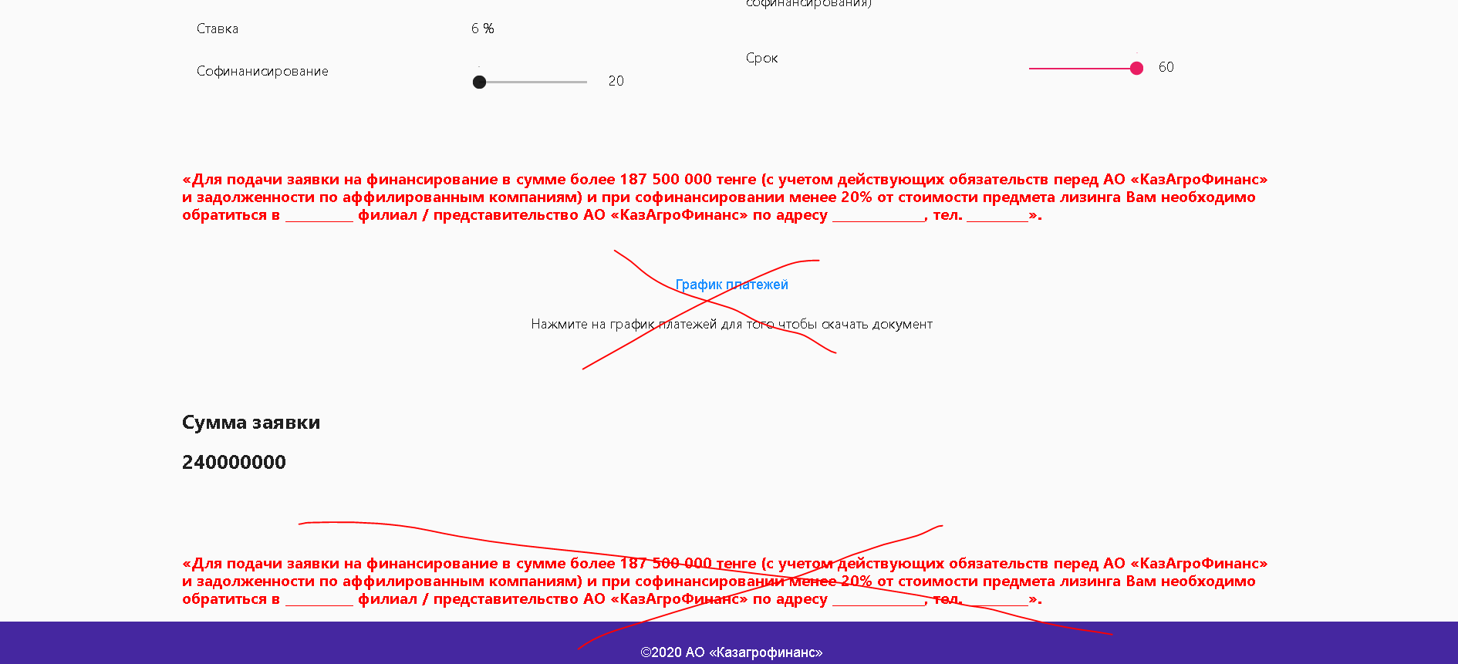
10. Необходимо подтянуть весь Реестр сельскохозяйственной техники 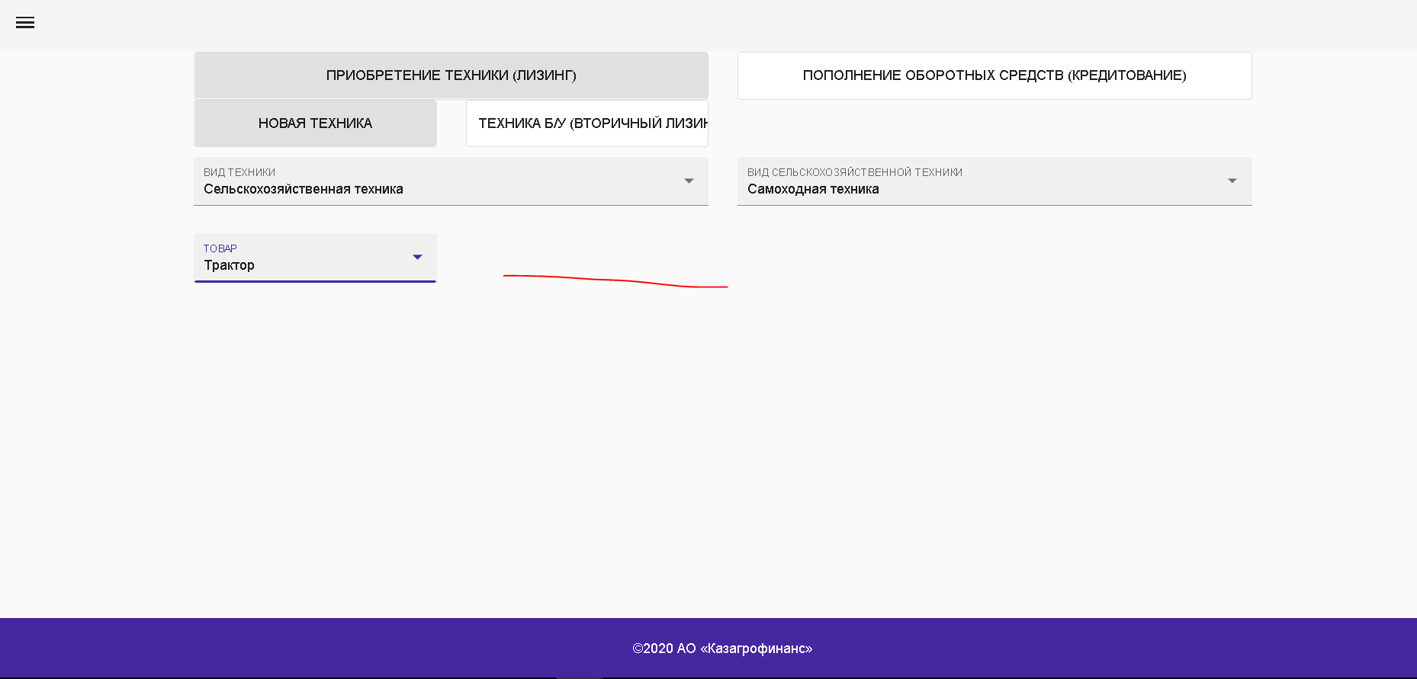
11. В пвыпадающем списке кнопки ПОСТАВЩИК необходимо добавить вариант ИНОЕ, при выборе которого появляется дополнительное окно для ввода названия поставщика незаведенного в реестре (поле с названием ПОСТАВЩИКА проверяется аналогично полю с названием заведенного поставщика). Пример: клиент выбрал ИНОЕ в поле ПОСТАВЩИК, ввел название Компания1, клиент выбрал товар с идентичными параметрами (проверка СТАВКА, СРОК, ПОСТАВЩИК = ИНОЕ, Компания1), товары можно объединить в один ДОГОВОР 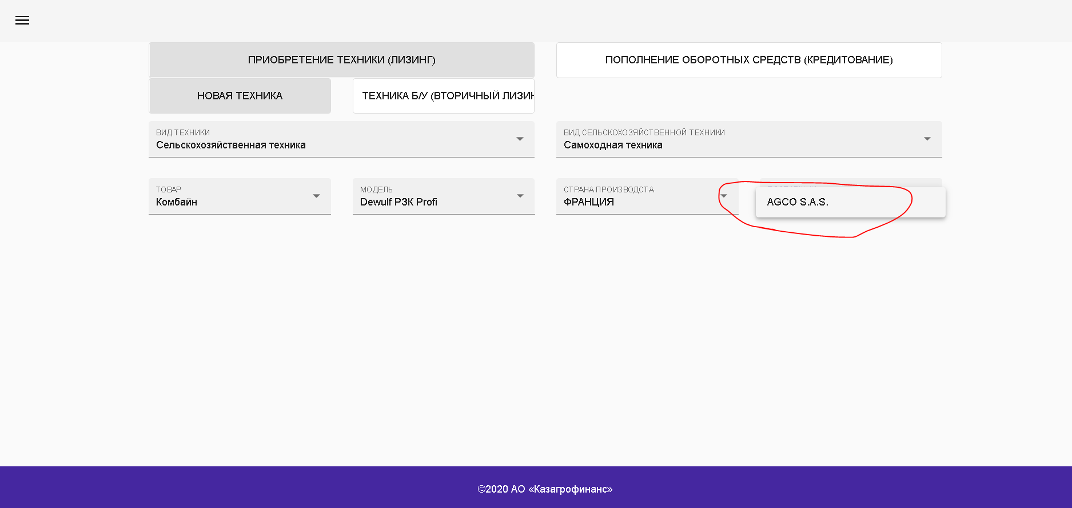
12. При добавлении нового товара поле ПОСТАВЩИК не исчзло (все поля кроме первого должны исчезать) 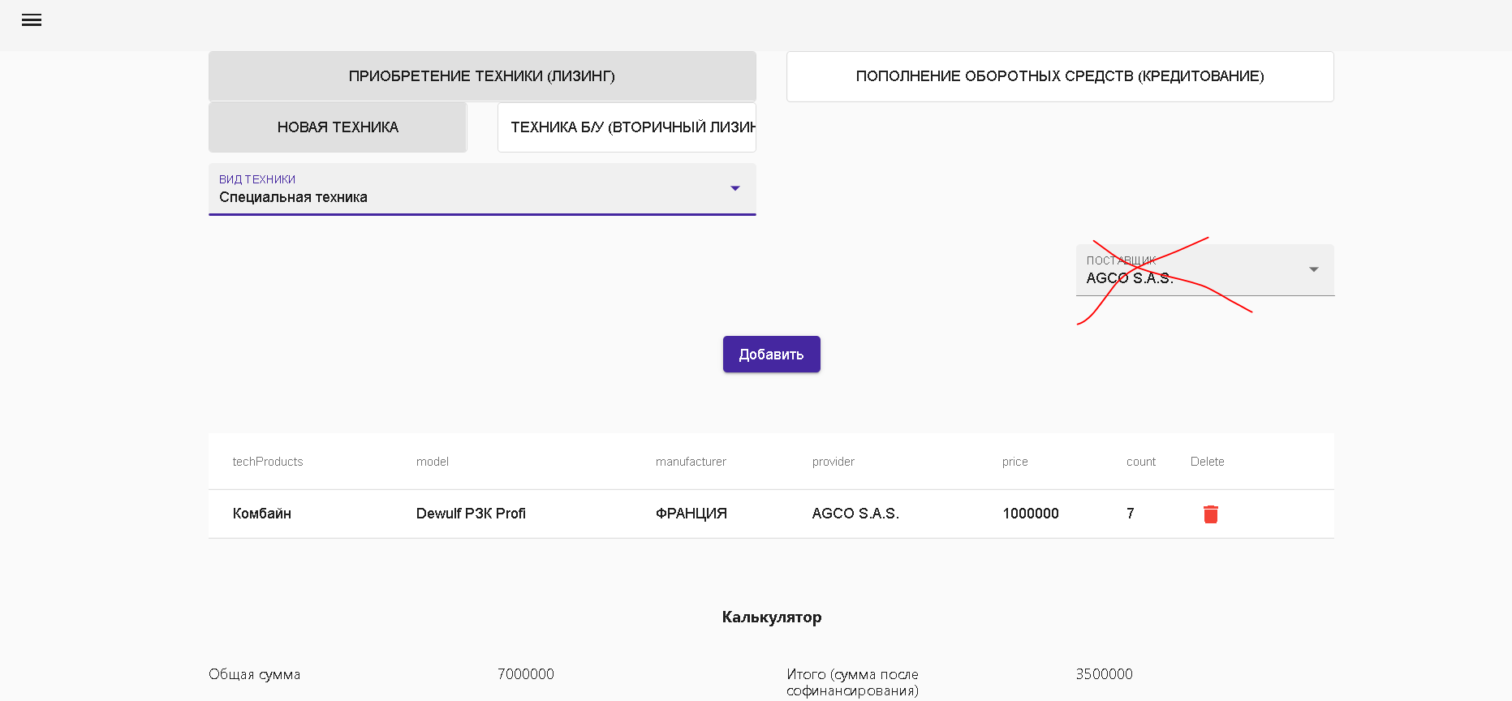
13. Товары возможно объединить в одном договоре при условии идентичности параметров СТАВКА (зависит от страны произвадства), СРОК (зависит отстоимости товара и исключение КИТАЙ), ПОСТАВЩИК (проверка по наименованию поставщика, если ИНОЕ – проверка по введеному наименованию постващика). Проверка на условии идентичности проходит некорректно по параметрам ПОСТАВЩИК и СРОК в калькуляторе. Согласно ТЗ Калькулятор Сельскохозяйстваенная навесная и прицепная техника при стоимости за единицу до 25 000 000 имеет максимальный срок по лизингу 60 месяцев.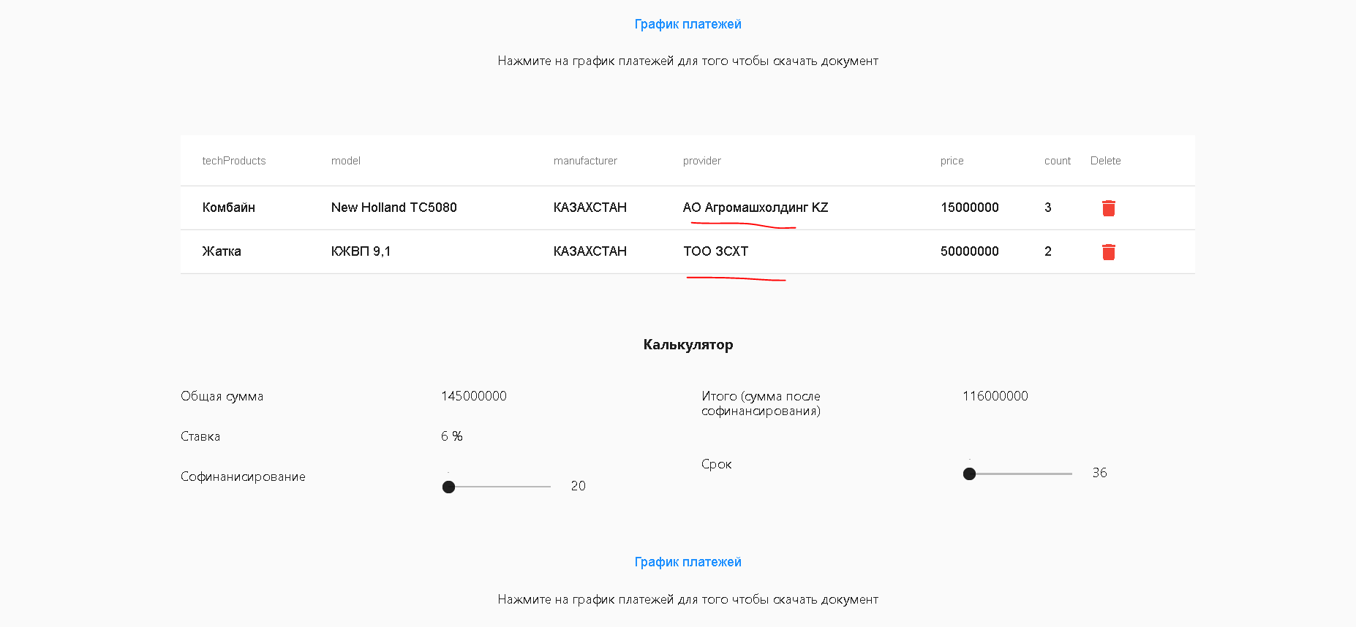 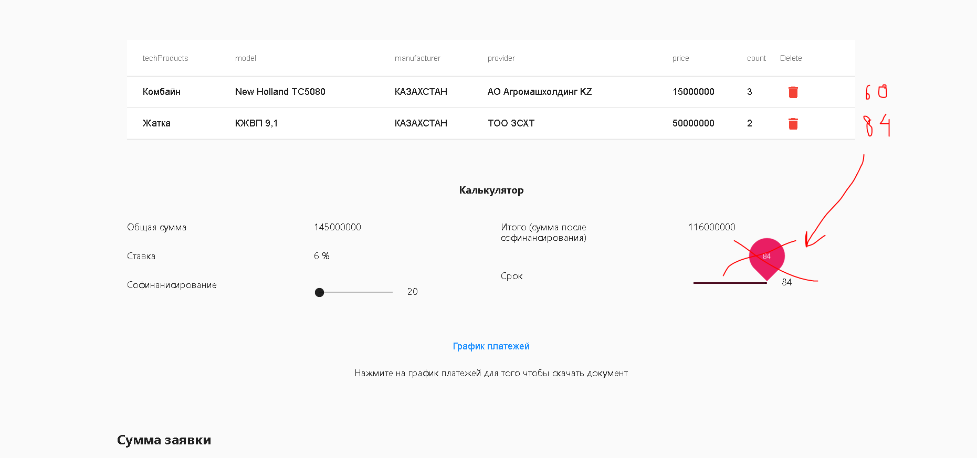
14. После удаления товара из списка техники невозможно добавить новый товар, кнопка ДОБАВИТЬ не отображается 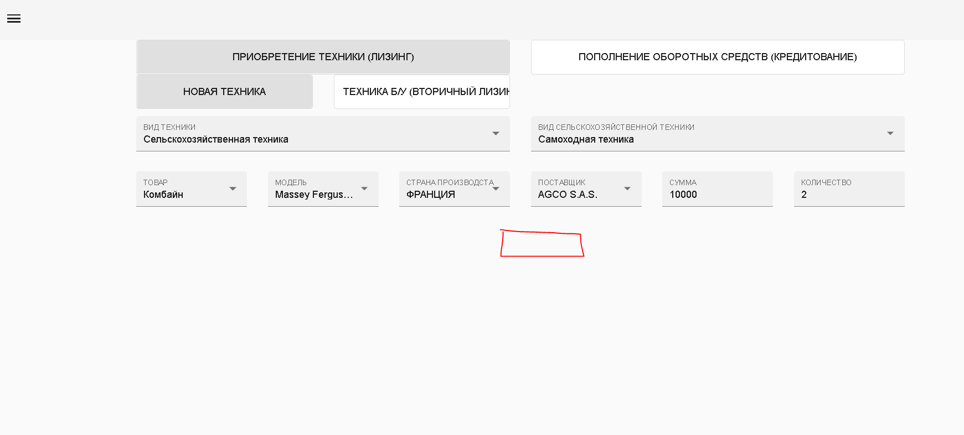
15. После нажатия на кнопку ПОДАТЬ ЗАЯВКУ переходит на страницу АНКЕТА ЗАЯВИТЕЛЯ (должно появляться всплывающее окно с текстом: «Зарегестрированы на портале?» Если выбран ответ «ДА» переход на страницу авторизации, если выбран ответ «НЕТ» переход на страницу регистрации нового клиента (логика может быть изменена согласно возможност реализации)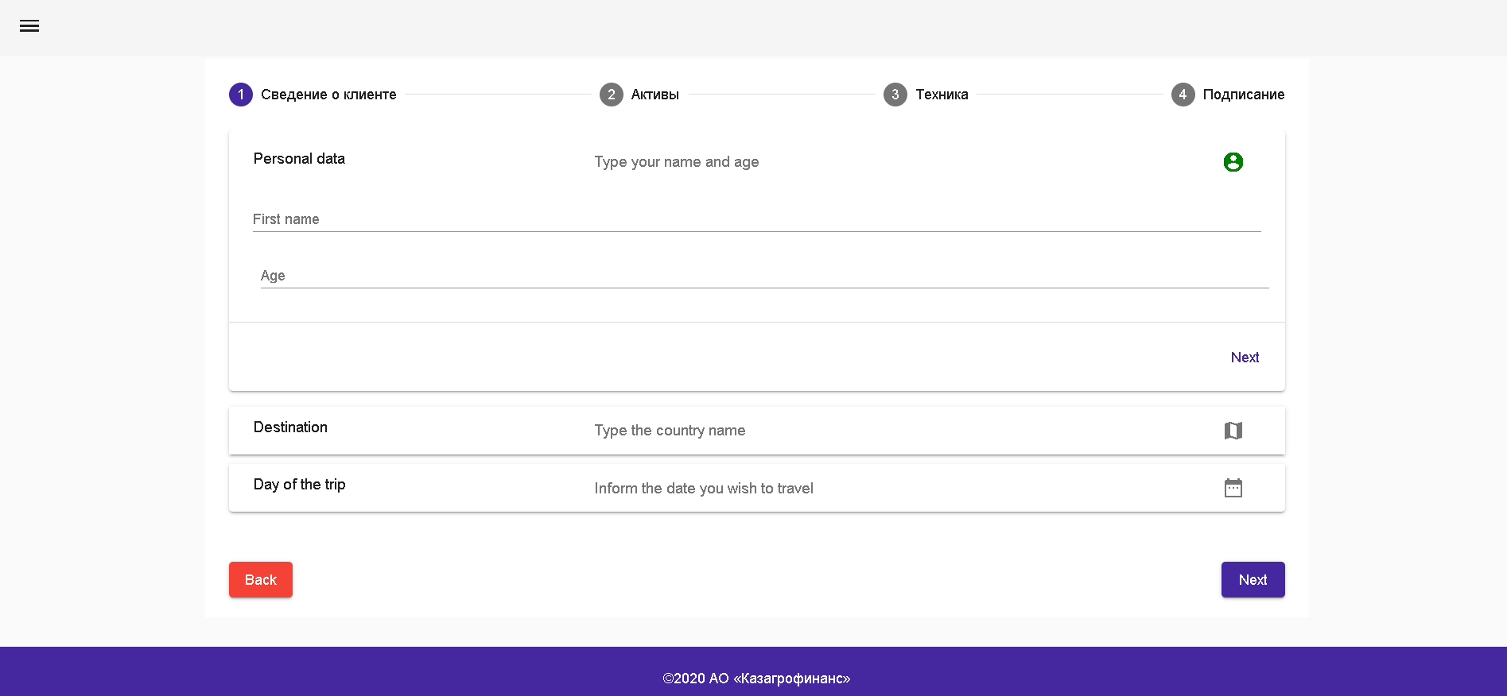

авторизация 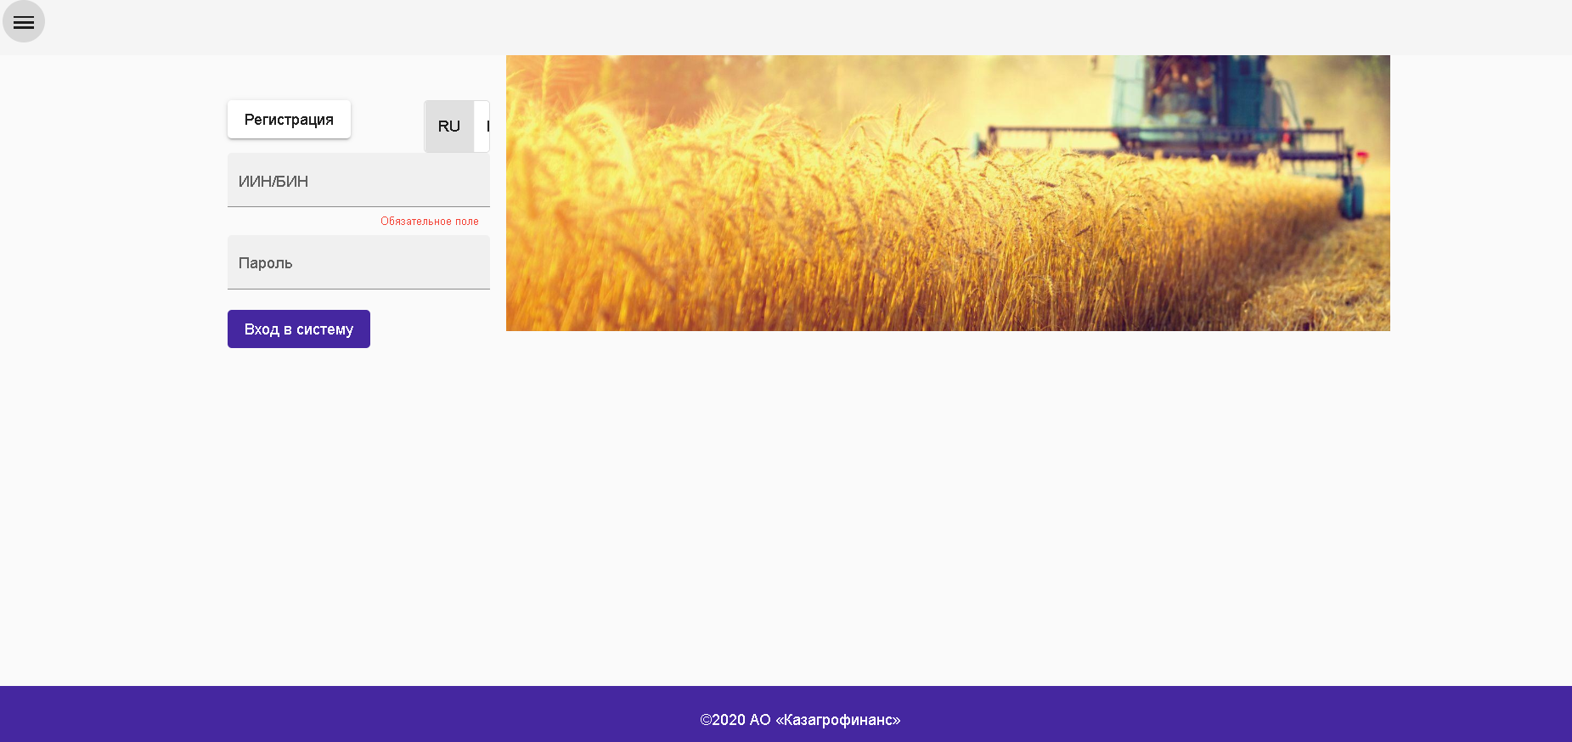

регистрация 